**BAB II**

**TINJAUAN PUSTAKA**

**2.1 Sistem Informasi Akuntansi**

**2.1.1 Definisi Sistem**

Sistem *(system)* adalah serangkaian dua atau lebih komponen yang saling terkait dan berinteraksi untuk mencapai tujuan. Sebagian besar sistem terdiri dari subsistem yang lebih kecil yang mendukung sistem yang lebih besar, pernyataan tersebut dikutip dalam buku yang ditulis oleh Marshall B. Romney dan John Steinbart (2016. 3) dalam bukunya yang berjudul Sistem Informasi Akuntansi.

Berkenaan dengan pengertian sistem Anastasia Diana dan Lilis Setiawati (2011, 2) berpendapat bahwa “sistem merupakan serangkaian bagian yang saling tergantung dan bekerjasama untuk mencapai tujuan tertentu. Suatu sistem pasti tersusun dari sub-sub sistem yang lebih kecil yang juga saling tergantung dan bekerja sama untuk mencapai tujuan”.

Sedangkan menurut Mulyadi (2016, 2) “Sistem pada dasarnya adalah sekelompok unsur yang erat berhubungan satu dengan yang lainnya, berfungsi bersama-sama untuk mencapai tujuan tertentu”.

Dari beberapa pengertian sistem di atas berikut adalah pengertian umum mengenai sistem akuntansi :

1. Setiap Sistem Terdiri dari Unsur-Unsur

Unsur-unsur suatu sistem dari subsistem yang lebih kecil, yang terdiri pula dari kelompok unsur yang membentuk subsistem tersebut.

1. Unsur-unsur Sistem Tersebut Merupakan bagian Terpadu Sistem yang Bersangkutan.
2. Unsur-unsur Sistem mempunyai tujuan tertentu.
3. Suatu Sistem Merupakan Bagian dari Sistem Lain yang Lebih Besar

**2.1.2 Informasi**

Informasi (*Information*) adalah data yang telah dikelola dan diproses untuk memberikan arti dan memperbaiki proses pengambilan keputusan. Sebagaimana perannya, pengguna membuat keputusan yang lebih baik sebagai kuantitas dan kualitas dari peningkatan informasi. Dikutip dalam buku Marshall B. Romney dan Paul John Steinbart (2016,4).

Adapun karakteristik informasi yang berguna adalah sebagai berikut :

1. Relevan, mengurangi ketidakpastian, meningkatkan pengambilan keputusan, serta menegaskan atau memperbaiki ekspetasi sebelumnya.
2. Reliabel, bebas dari kesalahan, menyajikan kejadian atau aktivitas organisasi secara akurat.
3. Lengkap, tidak menghilangkan aspek penting dari suatu kejadian atau aktivitas yang diukur.
4. Tepat Waktu diberikan pada waktu yang tepat bagi pengambil keputusan dalam mengambil keputusan.
5. Dapat dipahami, disajikan dalam format yang dapat dimengerti dan jelas.
6. Dapat diverifikasi, dua orang independen dan berpengetahuan di bidangnya, dan masing-masing menghasilkan informasi yang sama.
7. Dapat diakses, tersedia untuk pengguna ketika mereka membutuhkannya dan dalam format yang dapat digunakan.

**2.1.3 Sistem Akuntansi**

Sistem Akuntansi adalah organisasi formulir, catatan, dan laporan yang di koordinasi sedemikian rupa untuk menyediakan informasi keuangan yang dibutuhkan oleh manajemen guna memudahkan pengelolaan perusahaan. Dikutip dalam buku Mulyadi pada bukunya yang berjudul Sistem Akuntansi (2016, 3).

Dari definisi sistem akuntansi tersebut, dapat diketahui bahwa Sistem Akuntansi memiliki beberapa unsur pokok diantaranya ; *formulir*, catatan yang terdiri dari jurnal, buku besar, buku pembantu serta laporan. Berikut adalah pengertian setiap unsur Sistem Akuntansi tersebut :

1. Formulir merupakan dokumen yang digunakan untuk merekam terjadinya transaksi. Formulir sering disebut dengan istilah **dokumen**, karena dengan formulir ini peristiwa yang terjadi dalam organisasi, direkam (didokumentasikan) dia atas secarik kertas.
2. Jurnal merupakan catatan akuntansi pertama yang digunakan untuk mencatat, mengklasifikasikan dan meringkas data keuangan dan data lainnya. Sumber Informasi dalam pencatatan jurnal ini adalah formulir.
3. Buku besar (*general ledger*) terdiri dari akun-akun yang digunakan untuk meringkas data keuangan yang telah dicatat sebelumnya dalam jurnal.
4. Buku Pembantu (*subsidiary ledger*) terdiri dari akun-akun pembantu yang merinci data keuangan yang tercantum dalam akun tertentu dalam buku besar.
5. Laporan keuangan merupakan hasil akhir proses akuntansi, laporan kuangan yang terdiri dari neraca dan laporan rugi laba.

**2.2 Kas**

Setiap perusahaan dalam menjalankan usahanya selalu membutuhkan uang tunai atau kas. Kas diperlukan baik untuk membiayai operasi perusahaan sehari-hari seperti pembelian bahan baku, pembayaran upah, pembayaran hutang, atau pembayaran-pembayaran tunai lainnya, serta dibutuhkan untuk investasi pada aktiva tetap.

Pengeluaran kas ada yang bersifat kontinyu seperti untuk pengeluaran-pengeluaran rutin dan ada pula yang bersifat intermitten, seperti untuk pembayaran dividen, pembayaran pajak, pembelian aktiva tetap. Pengeluaran kas untuk pembayaran-pembayaran tersebut sering disebut sebagai aliran kas keluar atau *cash outflow*. Sedangkan penerimaan-penerimaan kas disebut sebagai aliran kas masuk atau *cash inflow* (Sutrisno, 2013. 71)

**2.2.1 Pengertian Kas**

Pernyataan Standar Akuntansi Keuangan No 2 Paragraph 6 (IAI 2015) menjabarkan bahwa, Kas terdiri atas saldo kas (cash on hand) dan rekening giro (*demand deposits)*. Setara kas (*cash equivalent*)adalah investasi yang sifatnya sangat likuid, berjangka pendek, yang dengan cepat dapat segera dikonversikan menjadi kas dalam jumlah yang dapat ditentukan dan memiliki resiko perubahan nilai yang tidak signifikan.

Kas adalah alat pertukaran (pembayaran). Aset harus memenuhi dua kriteria agar ia dapat disebut kas. Pertama, ia harus siap digunakan setiap saat untuk membayar semua kewajiban yang ada sekarang. Kedua, ia harus bebas dari ikatan-ikatan apapun yang dapat membatasi penggunaannya untuk melunasi kewajiban (Slamet Sugiri Sodikin, 2013, 4)

Menurut pendapat Warren (2014,407), yang menyatakan bahwa “kas meliputi uang logam, uang kertas, cek, giro, wesel, dan simpanan uang yang tersedia untuk ditarik kapan saja dari bank dan lembaga keuangan lainnya”. Argumen tersebut pun didukung oleh Thomas Sumarsan (2013,1) yang dinyatakan sebagai berikut:

Kas merupakan aset lancar yang paling likuid, yang berarti dapat

Digunakan secara langsung untuk keperluan operasional perusahaan. Kas terdiri dari uang tunai dan saldo rekening koran perusahaan di bank. Uang tunai terdiri dari uang kertas dan uang logam. Saldo perusahaan di bank dapat berupa rekening koran atau tabungan perusahaan di bank.

Berdasarkan uraian tersebut, maka dapat diartikan bahwa kas merupakan harta atau aktiva yang paling lancar dalam kelompok aktiva lancar dalam kenyataannya pos ini termasuk aktiva yang paling sering mengalami perubahan atau mutasi, hal ini terjadi karena hampir sebagian besar transaksi yang dilakukan perusahaan akan mempengaruhi jumlah kas.

**2.2.2 Alasan Perusahaan Memiliki Kas**

Alasan perusahaan untuk mempunyai uang kas (Farah Margaretha, 2011.45) dan (Sutrisno, 2013, 72), adalah sebagai berikut:

1. *Transaction balance* (motif transaksi), merupakan saldo kas yang berkaitan dengan pembayaran dan penagihan. Seperti pembayaran upah, pembayaran hutang, pembelian bahan, dan pembayaran-pembayaran tunai lainnya baik yang dibayar dengan uang tunai maupun dengan cek.
2. *Compensating balance*, yaitu saldo rekening giro yang harus ada pada bank guna mengompensasi jasa-jasa yang diberikan bank tersebut bagi nasabahnya.
3. *Precautionary balance* (motif berjaga-jaga), dimaksudkan untuk mengantisipasi adanya kebutuhan-kebutuhan yang bersifat mendadak atau saldo kas yang dicadangkan untuk berjaga-jaga terhadap pola *cash inflow* dan *cash outflow* yang fluktuatif.
4. *Speculative balance* (motif spekulasi), yaitu saldo kas untuk memanfaatkan kesempatan untuk membeli barang secara murah apabila kesempatan itu ada serta adanya keinginan memperoleh keuntungan yang besar dari suatu kesempatan investasi, biasanya investasi yang bersifat likuid.

**2.2.3 Fungsi Kas**

Kas adalah aktiva yang tidak produktif oleh karenanya harus dijaga, agar jumlah kas tidak terlalu besar sehingga tidak ada uang kas yang menganggur. Daya beli uang bisa berubah-ubah mungkin naik atau turun, tetapi kenaikan atau penurunan daya beli ini tidak akan mengakibatkan penilaian kembali terhadap kas. Kas juga menjadi begitu penting, karena baik perorangan, perusahaan dan bahkan pemerintah harus mempertahankan posisi likuiditas yang memadai yaitu mereka harus memiliki sejumlah uang yang mencukupi untuk membayar kewajibannya pada saat jatuh tempo agar aktivitas operasional perusahaan yang bersangkutan dapat terus berlangsung.

Fungsi kas menurut kieso, Donal E, Jerry J. Weygant, Terry D. Warfield (2011, 344) adalah “*cash*, *the most likuid assets is the standard medium of exchange and the basic for measuring and accounting for all other items”.*

Berdasarkan uraian-uraian tersebut dapat dikatakan bahwa fungsi kas adalah:

1. Memberi dasar bagi pengukuran dan akuntansi untuk semua pos-pos yang lain dalam neraca;
2. Karena berlaku sebagai alat tukar dalam perekonomian, maka kas dapat terlibat secara langsung dalam hampir semua transaksi usaha;
3. Untuk mengetahui posisi likuiditas perusahaan.

**2.3 Sistem Pengendalian Internal**

Sistem pengendalian internal diuraikan sebagai sistem penjualan, pembelian, penggajian, pengendalian produksi dan biaya, dan sistem kas. Uraian ini diperlukan karena dalam perancangan berbagai sistem akuntansi mencakup unsur-unsur sistem pengendalian internal yang harus dimasukkan sebagai unsur melekat dalam berbagai sistem akuntansi yang akan dirancang.

**2.3.1 Definisi Sistem Pengendalian Internal**

Sistem pengendalian internal meliputi struktur organisasi, metode dan ukuran-ukuran yang dikoordinasikan untuk menjaga aset organisasi, mengecek ketelitian dan keandalan data akuntansi, mendorong efisiensi dan mendorong dipatuhinya kebijakan manajemen. Dikutip dalam buku Mulyadi, (2016, 129). Defisini sistem pengendalian internal tersebut menekankan tujuan yang hendak dicapai, dan bukan pada unsur-unsur yang membentuk sistem tersebut. Dengan demikian, pengertian pengendalian internal tersebut di atas berlaku baik dalam perusahaan, maupun dengan komputer.

Tujuan sistem pengendalian internal menurut definisi tersebut adalah:

1. Menjaga aset organisasi,
2. Mengecek ketelitian dan keandalan data akuntansi,
3. Mendorong esifisiensi, dan
4. Mendorong dipatuhinya kebijakan manajemen.

Menurut tujuannya, sistem pengendalian internal tersebut dapat dibagi menjadi dua macam: pengendalian internal akuntansi (*internal accounting control*) dan pengendalian internal administratif (*internal administrative control*). Pengendalian internal akuntansi, yang merupakan bagian dari sistem pengendalian internal, meliputi struktur organisasi, metode dan ukuran-ukuran yang dikoordinasikan terutama untuk menjaga aset oganisasi dan mengecek ketelitian dan keandalan data akuntansi. Pengendalian internal akuntansi yang baik akan menjamin keamanan kekayaan para investor dan kreditur yang ditanamkan dalam perusaaan dan akan menghasilkan laporan keuangan yang dapat dipercaya. Pengendalian internal administratif meliputi struktur organisasi, metode dan ukuran-ukuran yang dikoordinasikan tertutama untuk mendorong efisiensi dan dipatuhinya kebijakan manajemen.

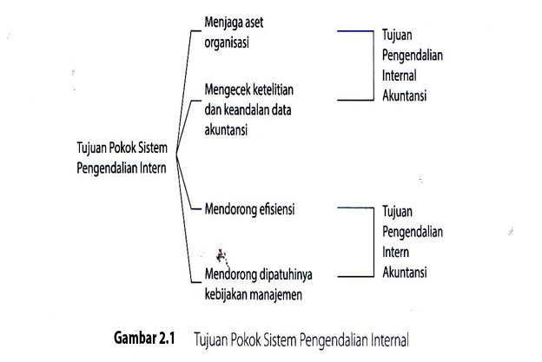

**2.3.2 Unsur Sistem Pengendalian Internal**

Unsur pokok sistem pengendalian internal adalah:

1. Struktur Organisasi yang memisahkan tanggung jawab fungsional secara tegas.
2. Sistem wewenang dan prosedur pencatatan yang memberikan perlindungan yang cukup terhadap aset, utang, pendapatan, dan beban.
3. Praktik yang sehat dalam melaksanakan tugas dan fungsi setiap unit organisasi.
4. Karyawan yang mutunya sesuai dengan tanggung jawabnya.

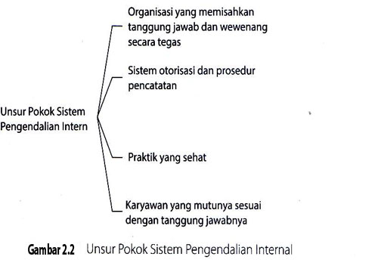

**2.4 Sistem Akuntansi Penerimaan Kas**

Penerimaan kas berasal dari dua sumber utama: penerimaan kas dari penjualan tunai dan penerimaan kas penagihan piutang. Penerimaan kas dari penjualan tunai yang terdiri dari penerimaan kas *over-the-counter sale*, *cash-on-delivery sale*, dan dari *credit card sale*. Di samping itu, diuraikan pula penerimaan kas dari piutang melalui penagih perusahaan, kantor pos, dan *lock-box-collection plan.*

**2.4.1 Sistem Penerimaan Kas Dari Penjualan Tunai**

Penjualan tunai dilaksanakan oleh perusahaan dengan mewajibkan pembeli melakukan pembayaran harga barang terlebih dahulu sebelum barang diserahkan oleh perusahaan penjual kepada pembeli. Setelah uang diterima oleh perusahaan, barang kemudian diserahkan kepada pembeli dan transaksi penjalan tunai kemudian dicatat oleh perusahaan.

Sumber penerimaan kas terbesar suatu perusahaan dagang, seperti toko buku, berasal dari pernjualan tunai. Berdasarkan sistem pengendalian internal yang baik, sistem penerimaan kas dari penjualan tunai mengharuskan:

1. Penerimaan kas dalam bentuk tunai harus segera disetorkan ke bank seluruhnya dengan cara melibatkan pihak lain selain kasir untuk melakukan *internal check*.
2. Penerimaan kas dari penjualan tunai dilakukan melalui transaksi kartu kredit, yang melibatkan bank penerbit kartu kredit dalam pencatatan transaksi penerimaan kas.

Sistem penerimaan kas dari penjualan tunai dibagi menjadi tiga prosedur berikut ini:

1. Prosedur penerimaan kas dari *over-the-counter sales.*
2. Prosedur penerimaan kas dari *cash-on-delivery sales* (Cod *sales*).
3. Prosedur penerimaan kas dari *credit card sales.*
4. Penerimaan Kas dari *Over-the Counter Sale*

Dalam penjualan tunai ini, pembeli datang ke perusahaan, melakukan pemilihan barang atau produk yang akan dibeli, melakukan pembayaran ke kasir, dan kemudian menerima barang yang dibeli. Dalam *over-the-counter sale* ini, perusahaan menerima uang tunai, cek pribadi (*personal check),* atau pembayaran langsung dari pembeli dengan kartu kredit atau kartu debit, sebelum barang diserahkan kepada pembeli. Penerimaan kas dari *over-the-counter sales* dilaksanakan melalui prosedur berikut ini:

1. Pembeli memesan barang langsung kepada wiraniaga (*sales person*) di Bagian Penjualan.
2. Bagian Kasa menerima pembayaran dari pembeli, yang dapat berupa uang tunai, cek pribadi (*personal check*), kartu kredit, atau kartu debit.
3. Bagian Penjualan memerintahkan Bagian Pengiriman untuk menyerahkan barang kepada pembeli.
4. Bagian pengiriman menyerahkan barang kepada pembeli.
5. Bagian Kasa menyetorkan kas yang diterima ke bank.
6. Bagian Akuntansi mencatat pendapatan penjualan dalam jurnal penjualan.
7. Bagian Akuntansi mencatat penerimaan kas dari penjualan tunai dalam penerimaan kas.

Jika kas yang diterima berupa cek pribadi, bank penjual (bank tempat penjual memiliki rekening giro di dalamnya) kemudian akan mengurus *check clearing* tersebut ke bank pembeli (bank tempat pembeli memiliki rekening giro di dalamnya). Jika kas yang diterima berupa kartu kredit, bank penjual yang merupakan penerbit kartu kredit langsung menambah saldo rekening giro penjual setelah dikurangi dengan *credit card fee* (yang berkisar 2,5% sampai dengan 4%).

1. 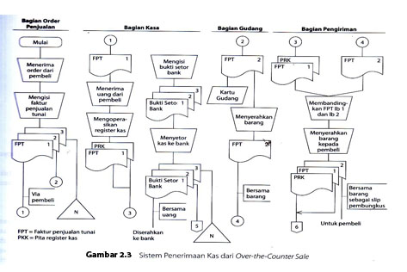Penerimaan Kas dari COD Sale

*Cash-on-delivery sales* (COD *sales*) adalah transaksi penjualan yang melibatkan kantor pos, perusahaan angkutan umum, atau angkutan sendiri dalam penyerahan dan penerimaan kas dari hasil penjualan. *COD sales* merupakan sarana untuk memperluas daerah pemasaran dan untuk memberikan jaminan penyerahan barang bagi pembeli dan jaminan penerimaan kas bagi perusahaan penjual. *COD* *sales* melalui pos dilaksanakan dengan prosedur berikut ini:

1. Pembeli memesan barang lewat surat yang dikirim melalui kantor pos.
2. Penjual mengirimkan barang melalui kantor pos pengirim dengan cara mengisi formulir *COD sales* di kantor pos.
3. Kantor pos pengirim mengirim barang dan formulir *COD sales* sesuai dengan instruksi penjual kepada kantor pos penerima.
4. Kantor pos penerima, pada saat diterimanya barang dan formulir *COD sales*, memberitahukan kepada pembeli tentang diterimanya kiriman barang *COD sales*.
5. Pembeli membawa surat panggilan ke kantor pos penerima dan melakukan pembayaran sejumlah yang tercantum dalam formulir *COD sales*. Kantor pos penerima menyerahkan barang kepada pembeli dengan diterimanya kas dari pembeli.
6. Kantor pos penerima memberi tahu kantor pos pengirim bahwa *COD sales* telah dilaksanakan.
7. Kantor pos pengirim memberi tahu penjual bahwa *COD sales* telah selesai dilaksanakan, sehingga penjual dapat mengambil kas yang diterima dari pembeli.

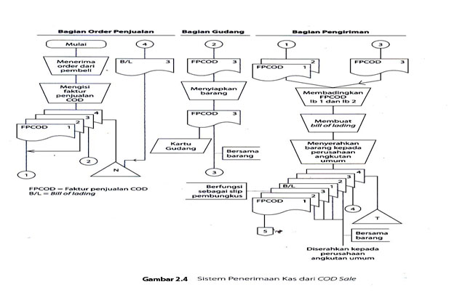

1. Penerimaan kas dari *Credit Card Sale*

Sebenarnya kartu kredit bukan merupakan suatu tipe penjualan namun

merupakan salah satu cara pembayaran bagi pembeli dan sarana penagihan bagi penjual, yang memberikan kemudahan baik bagi pembeli maupun bagi penjual. Kartu kredit dapat merupakan sarana pembayaran bagi pembeli, baik dengan *over-the-counter sale* maupun dalam penjualan yang yang pengiriman barangnya dilaksanakan melalui jasa pos atau angkutan umum.

Kartu kredit dapat digolongkan, menjadi tiga kelompok:

* 1. Kartu kredit bank (*bank cards)*.
  2. 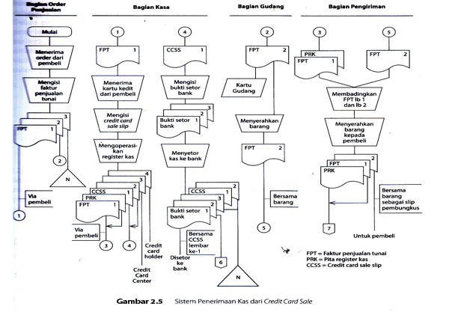Kartu kredit perusahaan (*Company cards*).
  3. Kartu kredit bepergian dan hiburan (*travel and entertainment cards*).

1. Catatan Akuntansi yang Digunakan

Catatan akuntansi yang digunakan dalam sistem penerimaan kas dari penjualan tunai adalah:

1. **Jurnal penjualan**. Jurnal penjualan digunakan oleh fungsi akuntansi untuk mencatat dan meringkas data penjualan. Jika perusahaan menjual berbagai macam produk dan manajemen memerlukan informasi penjualan setiap jenis produk yang dijualnya selama jangka waktu tertentu.
2. **Jurnal penerimaan kas.** Jurnal penerimaan kas digunakan oleh fungsi akuntansi untuk mencatat penerimaan kas dari berbagai sumber, di antaranya dari penjualan tunai.
3. **Jurnal umum.** Dalam transaksi penerimaan kas dari penjualan tunai, jurnal ini digunakan oleh fungsi akuntansi untuk mencatat harga produk yang dijual.
4. **Kartu persediaan.** Dalam transaksi penerimaan kas dan penjualan tunai, kartu persediaan digunakan oleh fungsi akuntansi untuk mencatat berkurangnya harga pokok produk yang dijual.
5. **Kartu gudang.** Catatan ini tidak termasuk sebagai catatan akuntansi karena hanya berisi data kuantitas persediaan yang disimpan di gudang.
6. Jaringan Prosedur yang Membentuk Sistem

Jaringan prosedur yang membentuk sistem penerimaan kas dari penjualan tunai adalah sebagai berikut:

1. **Prosedur Order Penjualan.** Dalam prosedur ini fungsi penjualan menerima order dari pembeli dan membuat faktur penjualan tunai untuk memungkinkan pembeli melakukan pembayaran harga barang ke fungsi kas dan untuk memungkinkan fungsi gudang dan fungsi pengiriman menyiapkan barang yang akan diserakan kepada pembeli.
2. **Prosedur Penerimaan Kas.** Dalam prosedur ini fungsi kas menerima pembayaran harga barang dari pembeli dan memberikan tanda pembayaran (berupa pita register kas dan cap “lunas” pada faktur penjualan tunai) kepada pembeli untuk memungkinkan pembeli tersebut melakukan pengambilan barang yang dibelinya dari fungsi pengiriman.
3. **Prosedur Penyerahan Barang**. Dalam prosedur ini fungsi pengiriman menyerahkan barang kepada pembeli.
4. **Prosedur Pencatatan Pencatatan Penjualan Tunai**. Dalam prosedur ini fungsi akuntansi melakukan pencatatan transaksi penjualan tunai dalam jurnal penjualan dan jurnal penerimaan kas.
5. **Prosedur penyetoran Kas ke Bank**. Sistem pengendalian internal terhadap kas mengharuskan penyetoran dengan segera ke bank semua kas yang diterima pada suatu hari. Dalam prosedur ini fungsi kas menyetorkan kas yang diterima dari penjualan tunai ke bank dalam jumlah penuh.
6. **Prosedur Pencatatan Penerimaan Kas.** Dalam prosedur ini, fungsi akuntansi mencatat penerimaan kas ke dalam jurnal penerimaan kas berdasar bukti setor bank yang diterima dari bank melalui fungsi kas.
7. **Prosedur Pencatatan Beban Pokok Penjualan.** Dalam prosedur ini, fungsi akuntansi membuat rekapitulasi beban pokok penjualan berdasarkan data yang dicatat dalam kartu persediaan.
   * 1. **Sistem Penerimaan Kas dari Piutang**

Sumber perimaan kas suatu perusahaan manufaktur biasanya berasal dari pelunasan piutang dari debitur, sebagian besar produk perusahaan tersebut dijual melalui penjualan secara kredit. Dalam perusahaan tersebut, penerimaan kas dari penjualan secara tunai biasanya merupakan sumber penerimaan kas yang relatif kecil.

Penerimaan kas dari piutang dapat dilakukan melalui berbagai cara:

1. Melalui penagih perusahaan,
2. Melalui pos, dan
3. Melalui *lock-box collection plan*.

Di antara berbagai cara penagihan piutang tersebut, penerimaan kas dari piutang seharusnya mewajibkan debitur melakukan pembayaran dengan menggunakan cek atas nama, yang secara jelas mencantumkan nama perusahaan yang berhak menerima pembayaran di atas cek. Dengan cek atas nama ini, perusahaan akan terjamin menerima kas dari debitur, sehingga kecil kemungkinan orang yang tidak berhak dapat menguangkan cek yang diterima dari debitur untuk kepentingan pribadinya.

1. **Sistem Penerimaan Kas dari Piutang Melalui Penagih Perusahaan**

Menurut sistem pengendalian internal yang baik, semua penerimaan kas dari debitur harus dalam bentuk cek atas nama atau giro bilyet. Penerimaan kas dari debitur dalam bentuk uang tunai memberikan peluang bagi penagih perusahaan melakukan penyelewengan kas hasil penagihan. Penerimaan kas dari debitur dalam bentuk cek tunai (cek atas unjuk) juga memberikan peluang bagi “karyawan perusahaan untuk menguangkan cek yang diterima dari debitur untuk kepentingan pribadinya. Penerimaan kas dari piutang melalui penagih perusahaan dilaksanakan dengan prosedur berikut ini:

1. Bagian piutang memberikan daftar piutang yang sudah saatnya ditagih kepada Bagian Penagihan.
2. Bagian penagihan mengirimkan penagih, yang merupakan karyawan perusahaan, untuk melakukan penagihan kepada debitur.
3. Bagian Penagihan mengirimkan penagih, yang merupakan karyawan perusahaan, untuk melakukan penagihan kepada debitur.
4. Bagian penagihan menyerahkan cek kepada Bagian Kasa.
5. Bagian Penagihan menyerahkan surat pemberitahuan kepada Bagian Piutang untuk kepentingan *posting* ke dalam kartu piutang.
6. Bagian Kasa mengirim kuitansi sebagai tanda penerimaan kas kepada debitur.
7. Bagian Kasa menyetorkan cek ke bank, setelah cek atas cek tersebut dilakukan endorsement oleh pejabat yang berwenang.
8. Bank perusahaan melakukan *clearing* atas cek tersebut ke bank debitur.

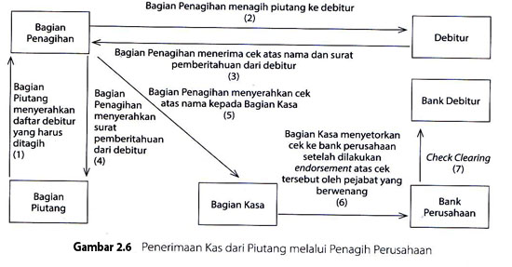

1. **Sistem Penerimaan Kas dari Piutang Melalui Pos**

Sistem penerimaan kas dari piutang melalui pos dilaksanakan dengan prosedur berikut ini:

1. Bagian penagiham mengirim faktur penjualan kredit kepada debitur pada saat transaksi penjualan kredit terjadi.
2. Debitur mengirim cek atas nama yang dilampiri surat pemberitahuan melalui pos.
3. Bagian Sekretariat menerima cek atas nama dan surat pemberitahuan (*remittance advice*) dari debitur.
4. Bagian Sekretariat menyerahkan cek kepada Bagian Kasa.
5. Bagian Sekretariat menyerahkan surat pemberitahuan kepada Bagian Piutang untuk kepentingan *posting* ke dalam kartu piutang.
6. Bagian kasa mengirim kuitansi kepada debitur sebagai tanda terima pembayaran dari debitur.
7. Bagian Kasa menyetorkan cek ke bank, setelah cek atas cek tersebut dilakukan *endorsement* oleh pejabat yang berwenang.
8. 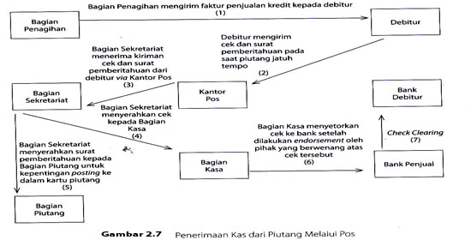Bank perusahaan melakukan *clearing atas cek tersebut* ke bank debitur.
9. **Sistem Penerimaan Kas dari Piutang Melalui *Lock-Box-Collection Plan***

Sistem penerimaan kas dengan *lock-box-collection plan* ini memberikan manfaat berikut ini:

1. Pekerjaan membuat daftar surat pemberitahuan dipindahkan dari tangan fungsi sekretariat perusahaan ke bank.
2. Memberikan kemudahan bagi debitur dalam melakukan pembayaran utangnya .
3. Mempercepat proses *check clearing*, sehingga mempercepat perusahaan memperoleh kas.

Penerimaan kas dari piutang melalui *lock-box-collection plan*  dilaksanakan dengan prosedur berikut ini:

1. Bagian penagihan mengirim fakur penjualan kredit kepada debitur pada saat transaksi penjualan kredit terjadi.
2. Debitur melakukan pembayaran utangnya pada saat faktur jatuh tempo dengan mengirimkan cek dan surat pemberitahuan ke *PO* *Box* di kota terdekat.
3. Bank membuka *PO Box* da mengumpulkan cek dan surat pemberitahuan yang diterima oleh perusahaan.
4. Bank membuat daftar surat pemberitahuan. Dokumen ini dilampiri dengan surat pemberitahuan dikirimkan oleh bank ke Bagian Sekretariat.
5. Bank mengurus *Check Clearing.*
6. Bagian Sekretariat menyerahkan daftar surat pemberitahuan kepada Bagian Piutang untuk mengkredit akun pembantu piutang debitur yang bersangkutan.
7. Bagian Sekretariat menyerahkan daftar surat pemberitahuan ke Bagian Kasa.
8. Bagian Kasa menyerahkan daftar surat pemberitahuan ke Bagian Jurnal untuk dicatat di dalam jurnal penerimaan kas.

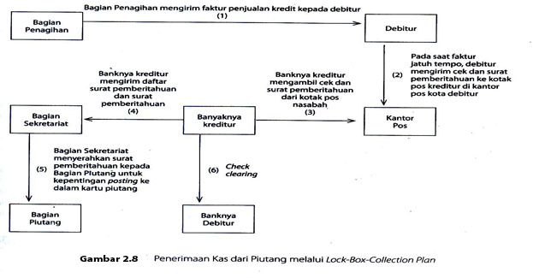

* 1. **Sistem Akuntansi Pengeluaran Kas**

Sistem Akuntansi Pengeluaran Kas diuraikan menjadi dua sistem akuntansi pokok yang digunakan untuk melaksanakan pengeluaran kas: sistem akuntansi pengeluaran kas dengan cek dan sistem pengeluaran kas dengan uang tunai melalui sistem dana kas kecil. Terdapat dua pilihan sistem akuntansi pengeluaran kas dengan uang tunai: sistem dana kas kecil dengan *fluctuating-fund-balance system* dan *imprest system*.

**2.5.1 Sistem Akuntansi Pengeluaran Kas Dengan Cek**

Pengeluaran kas dalam perusahaan dilakukan dengan menggunakan cek. Pengeluaran kas yang tidak dapat dilakukan dengan cek (biasanya karena jumlahnya relatif kecil), dilaksanakan melalui dana kas kecil yang diselenggarakan dengan salah satu di antara dua sistem: *fluctuating-fund-balance system dan imprest system*.

Pengeluaran kas dengan cek memiliki kebaikan ditinjau dari pengendalian internal berikut ini:

1. Dengan digunakannya cek atas nama, pengeluaran cek akan dapat diterima oleh pihak yang namannya sesuai dengan yang ditulis pada formulir cek. Dengan demikian pengeluaran kas dengan cek menjamin diterimanya cek tersebut oleh pihak yang dimaksud oleh pihak pembayar.
2. Dilibatkannya pihak luar, dalam hal ini bank, dalam pencatatan transaksi pengeluaran kas perusahaan. Dengan digunakannya cek dalam setiap pengeluaran kas perusahaan, transaksi pengeluaran kas direkam juga oleh bank, yang secara periodik mengirimkan rekening koran bank (*bank statement*) kepada perusahaan nasabahnya.
3. Jika sistem perbankan mengembalikan *cancelled check* kepada *check issuer*, pengeluaran kas dengan cek memberikan manfaat tambahan bagi perusahaan yang mengeluarkan cek dengan dapat digunakannya *cancelled check* sebagai tanda terima kas dari pihak yang menerima pembayaran.
4. **Dokumen yang Digunakan**

Dokumen yang digunakan dalam sistem akuntansi pengeluaran kas dengan cek adalah:

1. Bukti Kas Keluar. Dokumen ini berfungsi sebagai perintah pengeluaran kas kepada Bagian Kasa sebesar yang tercantum dalam dokumen tersebut. Di samping itu, dokumen ini berfungsi sebagai surat pemberitahuan (*remittance advie*) yang dikirim kepada kreditur dan berfungsi pula sebagai dokumen sumber bagi pencatatan berkurangnya utang.
2. Cek. Dari sudut sistem informasi akuntansi, cek merupakan dokumen yang digunakan untuk memerintahkan bank melakukan pembayaran sejumlah uang kepada orang atau organisasi yang namanya tercantum dalam cek. Ada dua pilihan dalam penggunaan cek untuk pembayaran:
   1. *Check issuer* membuat cek atas nama, atau
   2. *Check issuer* membuat cek atas unjuk
3. Permintaan Cek (*Check Request*). Dokumen ini berfunfsi sebagai permintaan dari fungsi yang memerlukan pengeluaran kas kepada fungsi akuntansi untuk membuat bukti kas keluar. Dalam transaksi pengeluaran kas yang tidak berupa pembayaran utang yang timbul dari transaksi pembelian, fungsi yang memerlukan kas menulis permintaan 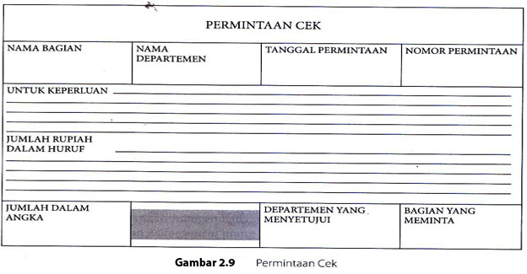cek kepada fungsi akuntansi (Bagian Utang) untuk kepentingan pembuatan bukti kas keluar.
4. **Catatan Akuntansi yang Digunakan**

Catatan akuntansi yang digunakan dalam sistem akuntansi pengeluaran kas dengan cek adalah:

1. **Jurnal pengeluarn kas (*cash disbursement journal*).** Dalam pencatatan uang dengan *account payable system*, untuk mencatat transaksi pembelian digunakan jurnal pembelian dan untuk mencatat pengeluaran kas digunakan jurnal pengeluaran kas.
2. **Register Cek.** Dalam pencatatan utang dengan *voucher payable system*, transaksi untuk mencatat transaksi pembelian digunakan dua jurnal: register bukti kas keluar dan register cek. Register bukti kas keluar digunakan untuk mencatat utang yang timbul.
3. **Fungsi yang Terkait**

Fungsi yang terkait dalam sistem akuntansi pengeluaran kas dengan cek adalah:

1. **Fungsi yang Memerlukan Pengeluaran Kas**. jika suatu fungsi memerlukan pengeluaran kas (misalnya untuk pembelian jasa dan untuk biaya perjalanan dinas), fungsi yang bersangkutan mengajukan permintaan cek kepada fungsi akuntansi (Bagian Utang). Permintaan cek ini harus mendapatkan persetujuan dari kepala fungsi yang bersangkutan. Jika perusahaan menggunakan *voucher payable system*, Bagian utang kemudian membuat bukti kas keluar (*voucher*) untuk memungkinkan Bagian Kasa mengisi cek sejumlah permintaan yang diajukan oleh fungsi yang memerlukan pengeluaran kas.
2. **Fungsi Kas.** Dalam sistem akuntansi pengeluaran kan dengan cek, fungsi ini bertanggung jawab dalam mengisi cek, memintakan otorisasi atas cek, dan mengirimkan cek kepada kreditur via pos atau membayarkan langsung kepada kreditur. Karena sistem perbankan di Negara kita belum memudahkan pembayaran dengan cek untuk kreditur di luar kota, dan untuk kreditur yang mempunyai bank yang berbeda dengan bank perusahaan membayar, maka umumnya pembayaran kepada kreditur dilakukan dengan pemindahbukuan.
3. **Fungsi Akuntansi.** Dalam sistem akuntansi pengeluaran kas dengan cek, fungsi akuntansi bertanggung jawab atas:
4. Pencatatan pengeluaran kas yang menyangkut beban dan persediaan. Fungsi ini berada di tangan Bagian Kartu Perseiaan dan Bagian Kartu Beban.
5. Pencatatan transaksi pengeluaran kas dalam jurnal pengeluaran kas atau register cek. Fungsi ini berada di tangan Bagian Jurnal.
6. Pembuatan bukti kas keluar yang memberikan otorisasi kepada fungsi kas dalam mengeluarkan cek sebesar yang tercantum dalam dokumen tersebut. Fungsi ini juga bertanggung jawab untuk melakukan verifikasi kelengkapan dan kesahan dokumen pendukung yang dipakai sebagai pembuatan bukti kas keluar.
7. **Jaringan Prosedur yang Membentuk Sistem**

Sistem akuntansi pengeluaran kas yang memerlukan permintaan cek, yang terdiri dari jaringan prosedur berikut ini:

1. Prosedur Permintaan Cek.

Dalam prosedur ini fungsi yang memerlukan pengeluaran kas mengajukan permintaan pengeluaran kas dengan mengisi permintaan cek. Dokumen ini dimintakan otorisasi dari kepala fungsi yang bersangkutan dan dikirimkan ke fungsi akuntansi (Bagian Utang) sebagai dasar fungsi yang terakhir ini dalam pembuatan bukti kas keluar.

1. Prosedur Pembuatan Bukti Kas Keluar. Berdasarkan dokumen pendukung yang dikumpukan melalui sistem pembelian atau berdasarkan permintaan cek yang diterima oleh fungsi akuntansi (Bagian Utang), dalam prosedur pembuatan bukti kas keluar, Bagian Utang membuat bukti kas keluar. Bukti kas keluar ini berfungsi sebagai perintah kepada fungsi kas untuk mengisi cek sebesar jumlah rupiah pada dokumen tersebut dan mengiriman cek tersebut kepada kreditur yang namanya tercantum dalam dokumen tersebut.
2. Prosedur Pembayaran Kas. Dalam prosedur ini, fungsi kas mengisi cek, meminta tanda tangan atas cek kepada pejabat yang berwenang, dan mengirimkan cek tersebut kepada kreditur yang namanya tercantum pada bukti kas keluar.
3. Prosedur Pencatatan Pengeluaran Kas. Dalam prosedur ini, fungsi akuntansi mencatat pengeluaran kas di dalam jurnal pengeluaran kas atau register cek. Dalam *one-time voucher system* dengan *cash basis*, selain fungsi akuntansi mencatat pengeluaran kas di dalam jurnal pengeluaran kas, pendebitan yang timbul dari transaksi pengeluaran dicatat dalam buku pembantu (dalam kartu beban dan kartu persediaan).
   * 1. **Sistem Dana Kas Kecil**
4. **Deskripsi Kegiatan**

Penyelenggaraan dana kas kecil yang memungkinkan pengeluaran kas dengan uang tunai dapat diselenggarakan dengan dua cara: (1) sistem saldo berfluktuasi (*fluctuating fund-balance system*) dan (2) *imprest system*. Dalam sistem saldo berfluktuasi, penyelenggaraan dana kas kecil dilakukan dengan prosedur sebagai berikut:

1. Pembentukan dana kas kecil dicatat dengan mendebit akun Dana Kas Kecil.
2. Pengeluaran dana kas kecil dicatat dengan mengkredit akun Dana Kas Kecil, sehingga setiap saat saldo akun ini berfluktuasi.
3. Pengisian kembali dana kas kecil dilakukan dengan jumlah sesuai dengan keperluan, dan dicatat dengan mendebit akun Dana Kas Kecil. Dalam sistem ini, saldo akun Dana Kas Kecil berfluktuasi dari waktu ke waktu.
4. **Dokumen yang Digunakan**

Dokumen yang digunakan dalam sistem dana kas kecil adalah;

1. Bukti Kas Keluar. Dokumen ini berfungsi sebagai perintah pengeluaran kas dari fungsi akuntansi kepada fungsi kas sebesar yang tercantum dalam dokumen tersebut. Dalam sistem dana kas kecil, dokumen ini diperlakukan pada saat pembentukan dana kas kecil dan pada saat pengisian kembali dana kas kecil.
2. Permintaan Pengeluaran Kas Kecil. Dokumen ini digunakan oleh pemakai dana kas kecil untuk meminta uang ke pemegang dana kas kecil. Bagi pemegang dana kas kecil, dokumen ini berfungsi sebagai bukti telah dikeluarkannya kas kecil olehnya. Dokumen ini diarsipkan oleh pemegang dana kas kecil menurut nama pemakai dana kas kecil.
3. Bukti Pengeluaran Kas Kecil. Dokumen ini dibuat oleh pemakai dana kas kecil untuk mempertanggungjawabkan pemakaian dana kas kecil. Dokumen ini dilampiri dengan bukti-bukti pengeluaran kas kecil dan diserahkan oleh pemakai dana kas kecil kepada pemegang dana kas kecil.
4. Permintaan Pengisian Kembali Kas Kecil. Dokumen ini dibuat oeh pemegang dana kas kecil untuk meminta kepada Bagian Utang agar dibuatkan bukti kas keluar untuk pengisian kembali dana kas kecil. Dalam sistem dana kas kecil dengan *imprest system*, jumlah yang diminta untuk pengisian kembali dana kas kecil adalah sebesar jumlah uang tunai yang dikeluarkan sesuai dengan yang tercantum dalam bukti pengeluaran kas kecil yang dikumpulkan dalam arsip pemegang dana kas kecil.
5. **Catatan Akuntansi Yang Digunakan**

Catatan Akuntansi yang digunakan dalam sistem dana kas kecil adalah:

1. Jurnal Pengeluaran Kas (*cash disbursement journal* ). Dalam sistem dana kas kecil, jurnal pengeluaran kas digunakan untuk mencatat pengeluaran kas dalam pembentukan dana kecil dan dalam pengisian kembali dana kas kecil. Dokumen sumber yang dipakai sebagai dasar pencatatan dalam jurnal pengeluaran kas adalah bukti kas keluar yang telah dicap “lunas” oleh fungsi kas.
2. Register Cek (*check register*). Dalam sistem dana kas kecil, catatan akuntansi ini digunakan untuk mencatat cek perusahaan yang dikeluarkan untuk pembentukan dan pengisian kembali dana kas kecil.
3. Jurnal Pengeluaran Dana Kas Kecil. Untuk mencatat transaksi pengeluaran dana kas kecil diperlukan jurnal khusus. Jurnal ini sekaligus berfungsi sebagai alat distribusi pendebitan yang timbul sebagai akibat pengeluaran dana kas kecil.
4. **Fungsi yang Terkait**

Fungsi yang terkait dalam sistem dana kas kecil adalah:

1. Fungsi Kas. Dalam sistem dana kas kecil, fungsi kas bertanggung jawab dalam mengisi cek, dan menyerahkan cek kepada pemegang dana kas kecil pada saat pembentukan dana kas kecil dan pada saat pengisian kembali dana kas kecil.
2. Fungsi Akuntansi. Dalam sistem dana kas kecil, fungsi akuntansi bertanggung jawab atas:
3. Pencatatan pengeluaran kas kecil yang menyangkut beban dan persediaan.
4. Pencatatan transaksi pembentukan dana kas kecil.
5. Pencatatan pengisian kembali dana kas kecil dalam jurnal pengeluaran kas atau register cek.
6. Pencatatan pengeluaran dana kas kecil dalam jurnal pengeluaran dana kas kecil (dalam *fluctuating-fund-balance system*).
7. Pembuatan bukti kas keluar yang memberikan otorisasi kepada fungsi kas dalam mengeluarkan cek sebesar yang tercantum dalam dokumen tersebut. Fungsi ini juga bertanggung jawab untuk melakukan verifikasi kelengkapan dan kesahihan dokumen pendukung yang dipakai sebagai dasar pembuatan bukti kas keluar.
8. Fungsi Pemegang Dana Kas Kecil. Fungsi ini bertanggung jawab atas penyimpanan dana kas kecil, pengeluaran dana kas kecil sesuai dengan otorisasi dari pejabat tertentu yang ditunjuk, dan permintaan pengisian kembali dana kas kecil.
9. Fungsi Pemeriksa Intern. Dalam sistem kas, fungsi ini bertanggung jawab atas penghitungan dana kas kecil (*cash count*) secara periodik dan pencocokan hasil penghitungannya dengan catatan kas. Fungsi ini juga bertanggung jawab atas pemeriksaan secara mendadak (*surprised audit*) terhadap saldo dana kas kecil yang ada di pemegang dana kas kecil.
10. **Prosedur Pembentukan Dana Kas Kecil**

Prosedur pembentukan dana kas kecil dengan *imprest system* tidak berbeda dengan prosedur pembentukan dana kas kecil dengan *fluctuating-fund-balance system*.

